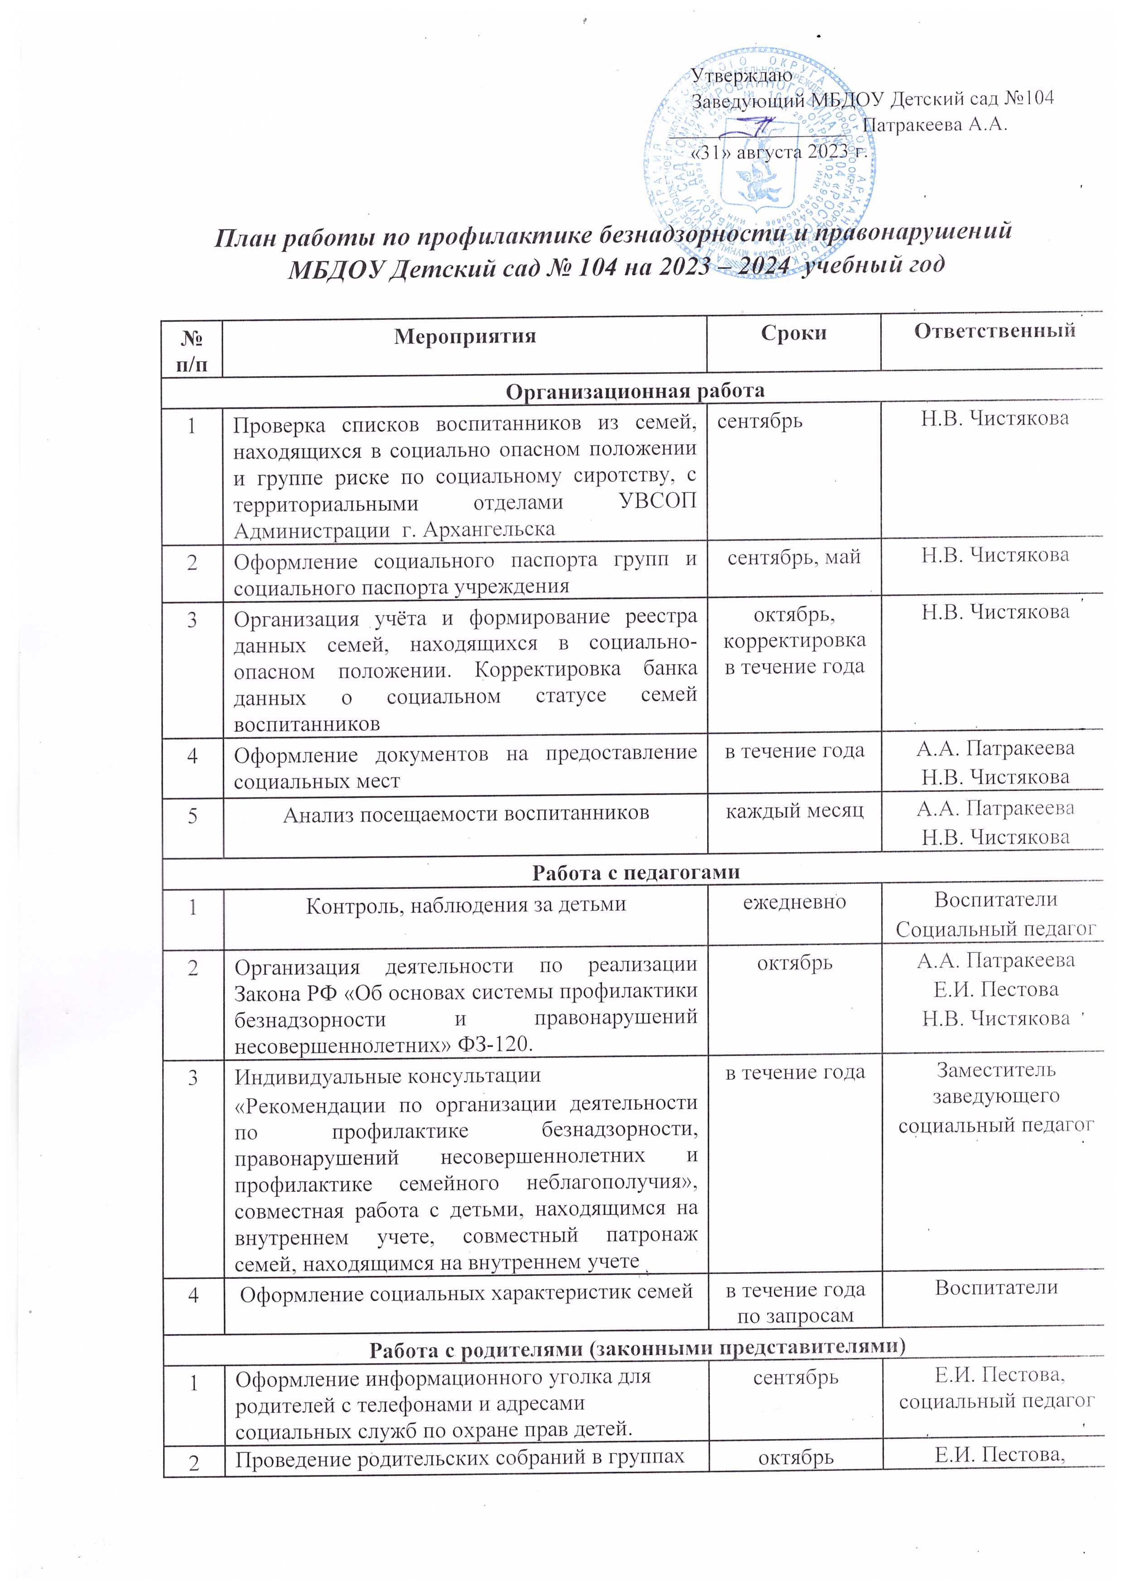

2 | Проведение родительских собраний в группах с рассмотрением вопроса о профилактики насилия над детьми, жестокого обращения | октябрь | Е.И. Пестова,  Воспитатели
3 | Разработка и распространение памяток среди родителей; оформление стендовой информации; групповых папок на темы: «Родителям о правах ребенка», «Жестокое обращение с детьми». | в течение года | Воспитатели
4 | Социальный патронаж семей «группы риска». | в течение года | Социальный педагог  Воспитатели
5 | Консультирование родителей по вопросам развития и воспитания детей, оказание адресной помощи | по запросам родителей в течение года | педагоги - психологи
6 | Выпуск информационных листов и буклетов:  - «Права и обязанности родителей»;  - «Жестокое обращение с детьми»;  - «Заповеди для родителей по созданию благоприятной атмосферы в семье»;  - «Домашнему насилию нет оправданий»;  - «Это должен знать каждый родитель» | в течение года | Воспитатели
7 | Создание проекта «Совершенствование социально – педагогической работы в области профилактики и коррекции семейного неблагополучия и социального сиротства» | в течение года | Социальный педагог
8 | Проведение мероприятий, направленных на профилактику жестокого обращения с несовершеннолетними:  - реализация Порядка межведомственного взаимодействия органов и учреждений системы профилактики безнадзорности и правонарушений, несовершеннолетних по раннему выявлению фактов жестокого обращения с несовершеннолетними и оказанию помощи семьям и детям;  - информировать родителей об организации круглосуточной работы службы «телефон доверия» | в течение года | Социальный педагог
Работа с детьми
1 | Дидактические игры и упражнения на развитие чувства индивидуальности | в течение года | Воспитатели
2 | Дидактические игры и упражнения на развитие умения общаться | в течение года | Воспитатели
3 | Ситуации общения «Если чужой стучится в дом»,  «Обязанности в семье»  «Хорошо - плохо» и т.п. | в течение года | Воспитатели
4 | НОД и беседы с детьми «Ваши права» | в течение года | Воспитатели
5 | Кружок по правовой культуре «Я – ребенок, и я… и я имею право!..» | в течение года | Социальный педагог

